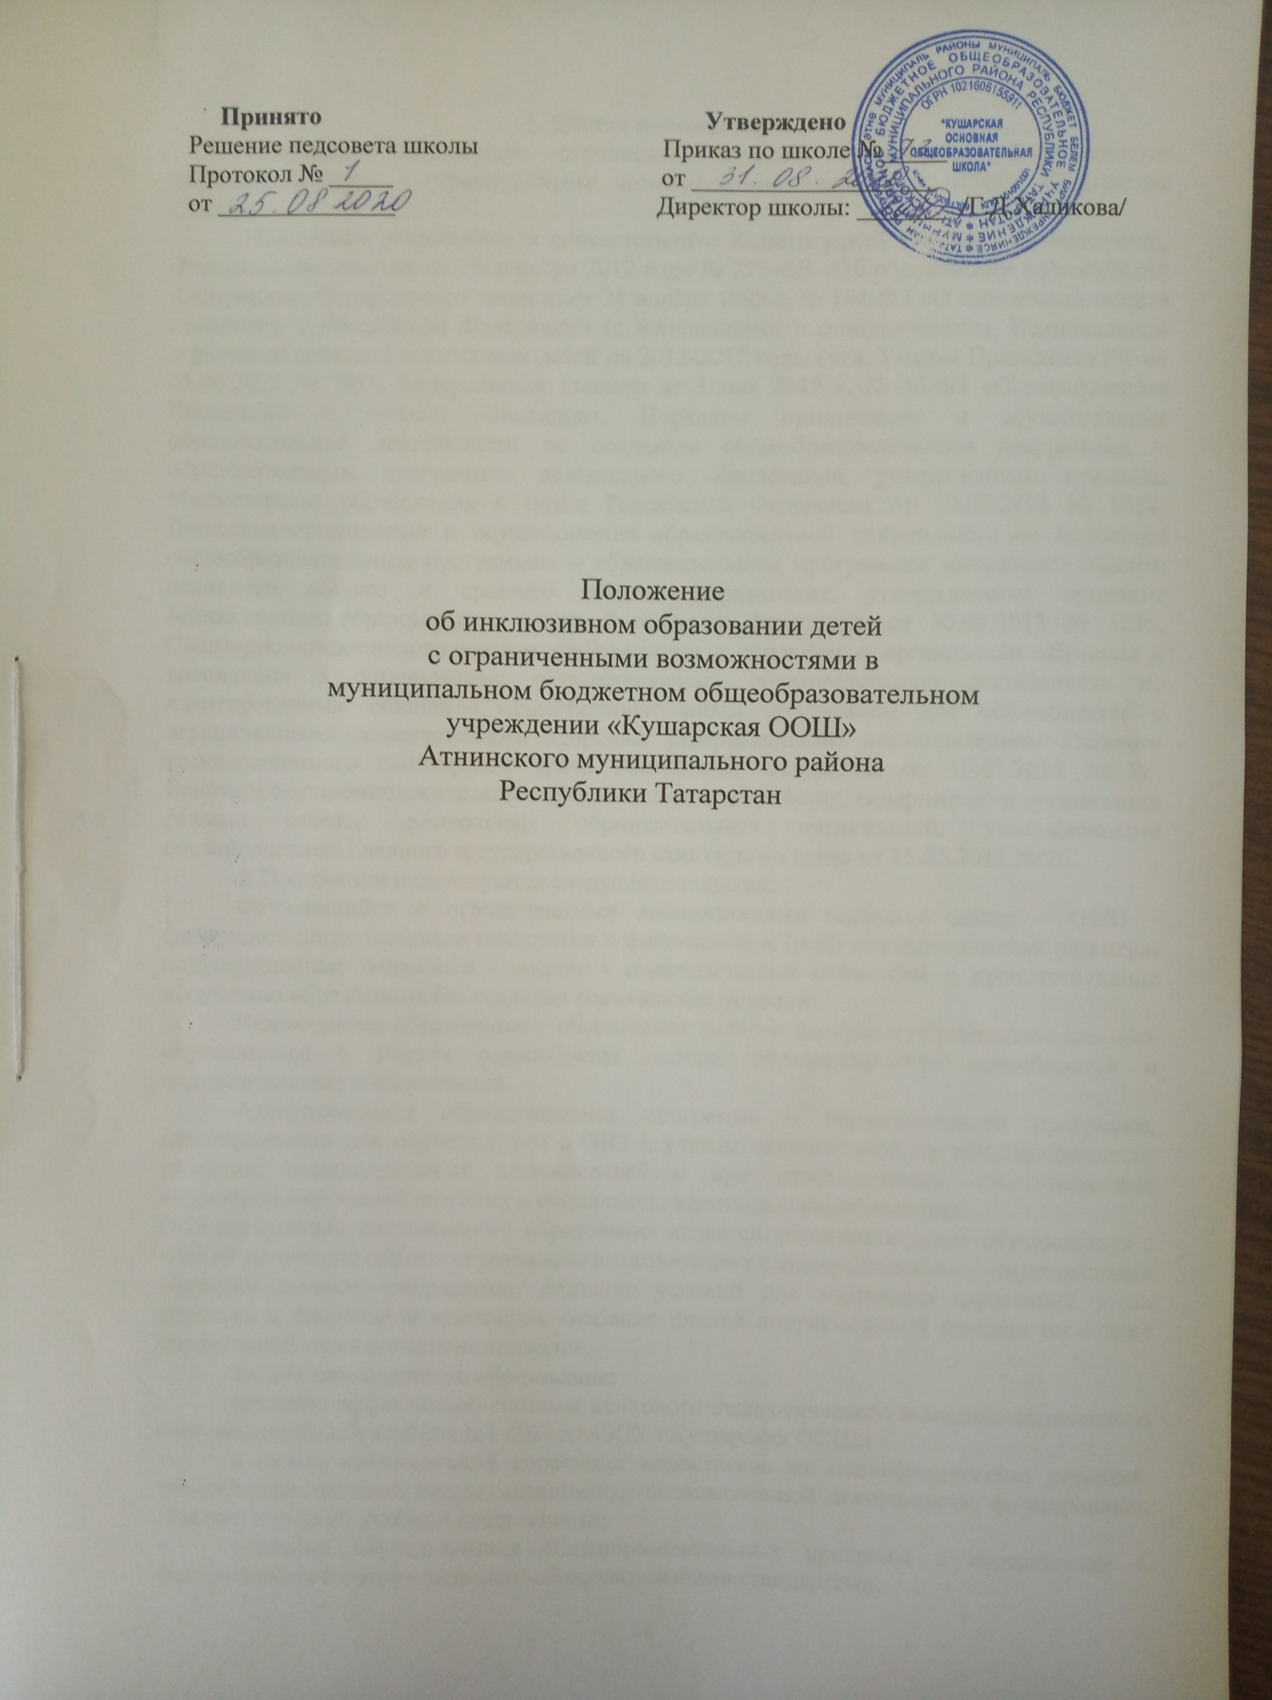

1. Общие положения
Настоящее Положение определяет порядок организации инклюзивного образования детей с ограниченными возможностями здоровья в МБОУ «Кушарская ООШ»
Положение разработано в соответствии с Конституцией Российской Федерации, Федеральным законом от 29 декабря 2012 года № 273-ФЗ «Об образовании в Российской Федерации», Федеральным законом от 24 ноября 1995 г. № 181-ФЗ «О социальной защите инвалидов в Российской Федерации» (с изменениями и дополнениями), Национальной стратегией действий в интересах детей на 2012-2017 годы (утв. Указом Президента РФ от 01.06.2012 № 761), Федеральным законом от 3 мая 2012 г. № 46-ФЗ «О ратификации Конвенции о правах инвалидов», Порядком организации и осуществления образовательной деятельности по основным общеобразовательным программам – образовательным программам дошкольного образования, утвержденным приказом Министерства образования и науки Российской Федерации от 30.08.2013 № 1014, Порядком организации и осуществления образовательной деятельности по основным общеобразовательным программам – образовательным программам начального общего, основного общего и среднего общего образования, утвержденным приказом Министерства образования и науки Российской Федерации от 30.08.2013 № 1015, Санитарно-эпидемиологическими требованиями к условиям и организации обучения и воспитания в организациях, осуществляющих образовательную деятельность по адаптированным основным общеобразовательным программам для обучающихся с ограниченными возможностями здоровья, утвержденными постановлением Главного государственного санитарного врача Российской Федерации от 10.07.2015 № 26, Санитарно-эпидемиологическими требованиями к устройству, содержанию и организации режима работы дошкольных образовательных организаций, утвержденными постановлением Главного государственного санитарного врача от 15.05.2013 № 26.
В Положении используются следующие понятия:
Обучающийся с ограниченными возможностями здоровья (далее – ОВЗ) – физическое лицо, имеющее недостатки в физическом и (или) психологическом развитии, подтвержденные психолого - медико - педагогической комиссией и препятствующие получению образования без создания специальных условий.
Инклюзивное образование – обеспечение равного доступа к образованию для всех обучающихся с учетом разнообразия особых образовательных потребностей и индивидуальных возможностей.
Адаптированная образовательная программа – образовательная программа, адаптированная для обучения лиц с ОВЗ с учетом особенностей их психофизического развития, индивидуальных возможностей и при необходимости обеспечивающая коррекцию нарушений развития и социальную адаптацию указанных лиц.
Основной целью инклюзивного образования является реализация права обучающихся с ОВЗ на получение общего образования в соответствии с федеральными государственными образовательными стандартами, создание условий для коррекции нарушений в их развитии и социальной адаптации, оказание ранней коррекционной помощи на основе специальных педагогических подходов.
Задачи инклюзивного образования:
создание эффективной системы психолого-педагогического и медико-социального сопровождения обучающихся с ОВЗ в МБОУ «Кушарская ООШ»
- с целью максимальной коррекции недостатков их психофизического развития, эмоционально-волевой сферы, активизации познавательной деятельности, формирования навыков и умений учебной деятельности;
- освоение обучающимися общеобразовательных программ в соответствии с федеральными государственными образовательными стандартами;

- формирование у всех участников образовательных отношений толерантного отношения к проблемам детей с ОВЗ.

Организация инклюзивного обучения
Инклюзивное образование детей в школе может быть организовано:
  - посредством совместного обучения детей с ОВЗ и детей, не имеющих таких ограничений, в одном классе (если это не препятствует успешному освоению образовательных программ всеми обучающимися);
  - посредством открытия отдельного класса для детей с ОВЗ.
По уровню включения ребенка с ОВЗ в образовательный процесс возможны следующие модели инклюзии:
  - полная инклюзия, когда обучающиеся с ОВЗ (самостоятельно или в сопровождении ассистента, либо тьютора) посещают школу наряду со сверстниками, не имеющими нарушений развития, обучаются по адаптированной образовательной программе в соответствии с учебным планом, могут посещать кружки, клубы, мероприятия, праздники, развлечения. В этом случае коррекционная помощь детям с ОВЗ оказывается посредством организации индивидуальных и групповых занятий, а также применения дифференцированного подхода при организации образовательной деятельности;
  - частичная инклюзия – обучающиеся с ОВЗ обучаются по адаптированной образовательной программе по индивидуальным учебным планам, совмещая совместное обучение по ряду учебных предметов (по отдельным видам организованной образовательной деятельности) с индивидуальными занятиями, участвуют в режимных моментах, праздничных мероприятиях, развлечениях совместно с детьми, не имеющими нарушений в развитии. Они могут посещать кружки, мероприятия, если это не противоречит рекомендациям психолого-педагогической комиссии;
  - точечная инклюзия – когда ребенок с ОВЗ включается в коллектив сверстников лишь на праздниках, кратковременно в играх или на прогулке.
Выбор формы образовательной интеграции в процессе организации инклюзивного образования детей с ОВЗ зависит от степени выраженности недостатков физического и (или) психического развития, сложности структуры нарушения, уровня готовности ребенка к интеграции в среду нормально развивающихся сверстников.
Необходимыми условиями организации инклюзивного образования в школе являются:
  - создание адаптивной среды;
  - повышение квалификации педагогических и руководящих работников;

Создание психолого–медико-педагогического консилиума для организации психолого-педагогического сопровождения ребенка с ОВЗ.
Прием обучающихся с ОВЗ в школу для обучения по адаптированной основной общеобразовательной программе осуществляется только с согласия их родителей (законных представителей) и на основании рекомендаций психолого-медико- педагогической комиссии.
Форма получения общего образования и форма обучения по конкретной общеобразовательной программе определяются родителями (законными представителями) несовершеннолетнего обучающегося. При выборе родителями (законными представителями) несовершеннолетнего обучающегося формы получения общего образования и формы обучения учитывается мнение ребенка.
Решение о создании в школе классов (групп) инклюзивного образования принимается МКУ «Отдел образования» Атнинского районного исполнительного комитета на основании ходатайства руководителя образовательного учреждения.
Ходатайство МБОУ «Кушарская ООШ» должно содержать:
  - список обучающихся для зачисления в класс (группу) инклюзивного образования;
  - копии заявлений родителей (законных представителей) обучающихся об организации обучения по адаптированной образовательной программе в условиях

инклюзивного образования (в отдельном классе (группе), либо совместно с другими обучающимися без ограничений в здоровье);
  - копии заключений психолого-медико-педагогической комиссии на каждого ребенка;
  - подтверждение наличия в школе специальных условий для получения образования обучающимся с ОВЗ с учетом сложности структуры нарушения и образовательных потребностей каждого ребенка.
Сведения об организации инклюзивного образования в школе ежегодно передаются в районную психолого-медико-педагогическую комиссию.
Этапы реализации инклюзивного образования в школе: Предварительный этап:
- предварительная оценка образовательных потребностей ребенка и запроса родителей (законных представителей);
- определение модели инклюзивного образования;
- определение учителя (воспитателя) и класса (группы), в который (ую) зачисляется обучающийся с ОВЗ;
- определение специалистов, для осуществления психолого-педагогического сопровождения обучающегося с ОВЗ (в случае отсутствия необходимых специалистов – привлечение дополнительных ресурсов);
- заключение договора с родителями (законными представителями) и зачисление обучающегося с ОВЗ в школу;
- разработка адаптированной образовательной программы. Диагностический этап:
- устанавливается на первые три месяца с момента начала обучения в инклюзивной форме;
- организация диагностической работы учителя (воспитателя) и специалистов психолого- педагогического сопровождения в режиме взаимодействия, изучение возможностей и дефицитов обучающегося с ОВЗ;
- по истечении диагностического периода психолого-медико-педагогический консилиум выносит заключение о возможности обучения ребенка с ОВЗ в форме инклюзии. Данное заключение утверждается решением педагогического совета;
- в случае отрицательного заключения психолого-медико-педагогического консилиума руководитель школы информирует о принятом решении родителей (законных представителей) ребенка с ОВЗ;
- вопрос об определении дальнейшего образовательного маршрута и оптимальной формы получения общего образования для ребенка с ОВЗ на данном этапе обучения решается на заседании территориальной психолого-медико-педагогической комиссии.
Основной этап:
- корректировка адаптированной образовательной программы в соответствии с выявленными возможностями и дефицитами обучающегося с ОВЗ по итогам диагностического периода;
- реализация адаптированной образовательной программы;
- мониторинг реализации адаптированной образовательной программы.

Организация образовательной деятельности при инклюзии
Общая наполняемость класса (группы) и количество обучающихся с ОВЗ в условиях инклюзии, а так же численность обучающихся в отдельном классе (группе) для детей с ОВЗ определяются исходя из категории обучающихся с ОВЗ в соответствии с установленными требованиями СанПиН.
Содержание общего образования и условия организации обучения обучающихся с ОВЗ определяются адаптированной образовательной программой, а для инвалидов также в соответствии с индивидуальной программой реабилитации и абилитации инвалида.

Адаптированная образовательная программа реализуется с учетом образовательных потребностей групп и отдельных обучающихся с ограниченными возможностями здоровья на основе специально разработанных учебных планов, в том числе индивидуальных, которые обеспечивают освоение образовательной программы на основе индивидуализации ее содержания с учетом особенностей и образовательных потребностей конкретного обучающегося.
При реализации общеобразовательных программ используются различные образовательные технологии, в том числе дистанционные образовательные технологии, электронное обучение.
Адаптированная образовательная программа школы реализуется через организацию урочной и внеурочной деятельности.
Обязательным разделом адаптированной образовательной программы является программа коррекционной работы. Коррекционно-развивающие мероприятия в школе могут реализовываться как в рамках урочной, так и внеурочной деятельности.
Образовательная деятельность организуется в соответствии с расписанием учебных занятий и занятий внеурочной деятельности (организованной образовательной деятельности), которое определяется школой в соответствии с установленными требованиями СанПиН.
Режим работы при оказании услуг инклюзивного образования определяется школой самостоятельно с соблюдением норм СанПиН.
Адаптированные образовательные программы реализуются школой как самостоятельно, так и посредством сетевой формы их реализации.
Комплексное психолого-педагогическое сопровождение, динамическое наблюдение обучающихся с ОВЗ в условиях инклюзивного образования осуществляется психолого-медико-педагогическим консилиумом школы.
Рекомендуется обеспечивать участие всех детей с ОВЗ, независимо от степени выраженности нарушений их развития, в проведении воспитательных, культурно- развлекательных, спортивно-оздоровительных и иных досуговых мероприятий.
Обучение детей с ОВЗ осуществляется по учебникам, включенным в утвержденный федеральный перечень учебников и соответствующим программам обучения.
Текущий контроль успеваемости и промежуточная аттестация обучающихся с ОВЗ осуществляется в соответствии с требованиями действующего законодательства.
Государственная итоговая аттестация выпускников МБОУ «Кушарская ООШ» , обучавшихся по адаптированным основным общеобразовательным программам, проводится в соответствии с действующим законодательством.
Лицам с ОВЗ, обучавшимся по адаптированным основным общеобразовательным программам и успешно прошедшим государственную итоговую аттестацию, выдается документ об образовании.
Лицам с ОВЗ, не имеющим основного общего и обучавшимся по адаптированным основным общеобразовательным программам, выдается свидетельство об обучении.

